|  |  |  |
| --- | --- | --- |
| **Nombre**: Jesús Andrés Rosales Medina | | **Matrícula**: 2991597 |
| **Nombre del curso:**  Bases de datos | **Nombre del profesor**:  Francisco Gómez Rubio | |
| **Módulo**:  Módulo 1 | **Actividad**:  Tarea 1 | |

Parte 1

1. Describe cinco aplicaciones donde se usen las bases de datos.
2. Explica qué es una base de datos y qué es un DBMS e ilustra con un ejemplo ambos conceptos.
3. Describe qué es un RDBMS (manejador de bases de datos relacionales).
4. Elabora una arquitectura con los componentes de un DBMS.
5. Identifica y describe cuáles son las ventajas y desventajas de un DBMS.
6. Identifica quiénes son los actores en escena en un entorno de bases de datos.
7. Aplicaciones de bases de datos:

* Sistemas de gestión de inventarios
* Sistemas de reservaciones en hoteles o vuelos
* Sistemas de gestión de ventas en tiendas o comercios
* Sistemas de seguimiento de pedidos en línea
* Sistemas de control de acceso y autenticación de usuarios en redes sociales

1. Una base de datos es un conjunto de información estructurada y organizada que se almacena en un medio de almacenamiento digital, como un disco duro, con el fin de que pueda ser fácilmente accedida, gestionada y actualizada. Un sistema de gestión de bases de datos (DBMS, por sus siglas en inglés) es un software que se encarga de administrar, organizar, almacenar y recuperar datos de una base de datos. Por ejemplo, MySQL es un DBMS muy popular que se utiliza en aplicaciones web para gestionar bases de datos relacionales.

Base de datos:

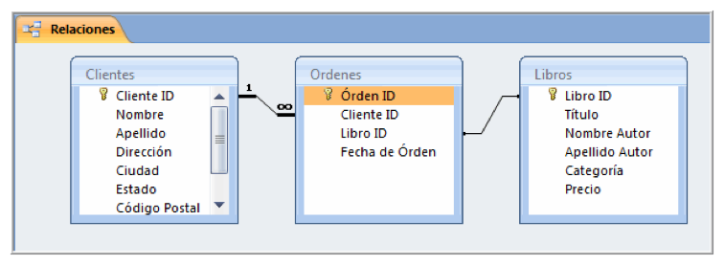

DBMS:

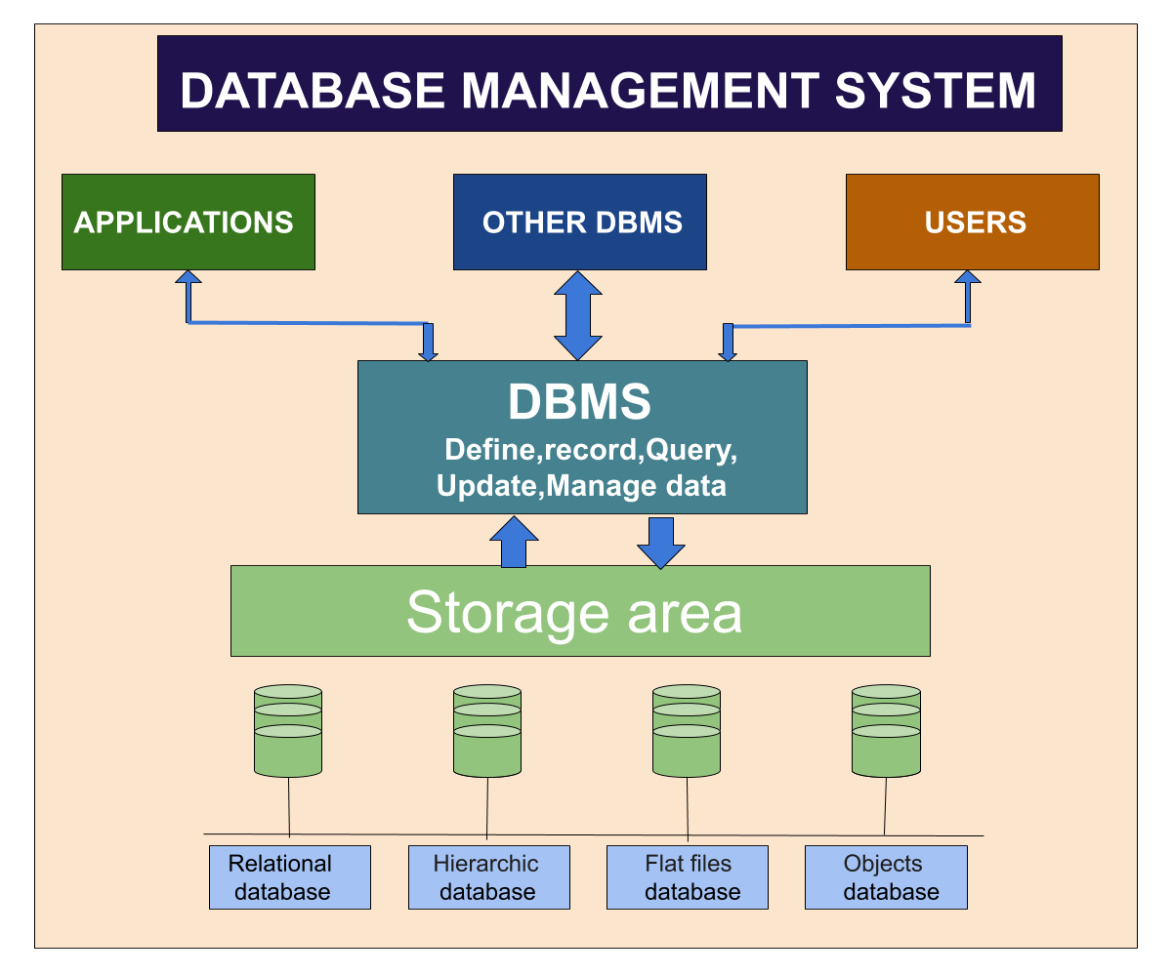

1. Un RDBMS es un tipo de DBMS que utiliza una estructura de datos relacional para organizar la información en tablas, cada una de las cuales tiene una clave primaria que la identifica de manera única. Ejemplos de RDBMS incluyen MySQL, Oracle y Microsoft SQL Server.
2. La arquitectura de un DBMS incluye los siguientes componentes:

* Motor de almacenamiento: encargado de almacenar y recuperar los datos de la base de datos
* Motor de consultas: encargado de procesar las consultas y recuperar los datos solicitados por los usuarios
* Lenguaje de consulta: conjunto de comandos que permiten a los usuarios interactuar con la base de datos
* Interfaz de usuario: aplicación o herramienta que permite a los usuarios interactuar con la base de datos

1. Ventajas de un DBMS:

* Facilita el acceso y gestión de grandes cantidades de datos
* Permite la compartición y acceso simultáneo de datos por múltiples usuarios
* Mejora la eficiencia y precisión en la gestión y manipulación de datos
* Proporciona seguridad y control de acceso a los datos

Desventajas de un DBMS:

* Requiere un software especializado y capacitación para su uso
* Puede ser costoso de implementar y mantener
* Puede haber una disminución en el rendimiento si la base de datos es muy grande o compleja

1. Los actores en un entorno de bases de datos incluyen:

* Administrador de bases de datos: responsable de la gestión y mantenimiento de la base de datos
* Desarrollador de aplicaciones: encargado de diseñar y desarrollar aplicaciones que interactúen con la base de datos
* Usuario final: persona que utiliza la aplicación para acceder a los datos almacenados en la base de datos
* Analista de datos: responsable de analizar los datos para extraer información útil y tomar decisiones empresariales basadas en los resultados.

Parte 2

